Relazione annuale RPCT

anno 2019

Indice della Relazione annuale del RPCT sull’attuazione del PTPC
SEZIONE 1. ANAGRAFICA AMMINISTRAZIONE
SEZIONE 2. ANAGRAFICA RPCT
SEZIONE 3. RENDICONTAZIONE MISURE GENERALI
3.1. Sintesi dell’attuazione delle misure generali
3.2 Codice di comportamento
3.3. Rotazione del personale
3.3.1 Rotazione Ordinaria
3.3.2 Rotazione Straordinaria
3.4. Misure in materia di conflitto di interessi
3.5. Whistleblowing
3.6. Formazione
3.7. Trasparenza
3.8. Pantouflage
3.9. Commissioni e conferimento incarichi in caso di condanna
3.10. Patti di integrità
3.11. Considerazioni conclusive sull’attuazione delle misure generali
SEZIONE 4. RENDICONTAZIONE MISURE SPECIFICHE
4.1. Quadro di sintesi dell’attuazione delle misure specifiche
SEZIONE 5. MONITORAGGIO GESTIONE DEL RISCHIO
SEZIONE 6. MONITORAGGIO ALTRE MISURE
SEZIONE 7. MONITORAGGIO PROCEDIMENTI PENALI
SEZIONE 8. MONITORAGGIO PROCEDIMENTI DISCIPLINARI
SEZIONE 9. CONSIDERAZIONI GENERALI
SEZIONE 10. MONITORAGGIO MISURE SPECIFICHE
10.1. Misure specifiche di controllo
10.2. Misure specifiche di trasparenza
10.3. Misure specifiche di definizione e promozione dell’etica e di standard di comportamento
10.4. Misure specifiche di regolamentazione
10.5. Misure specifiche di semplificazione
10.6. Misure specifiche di formazione
10.7. Misure specifiche di rotazione
10.8. Misure specifiche di disciplina del conflitto di interessi

SEZIONE 1. ANAGRAFICA AMMINISTRAZIONE
Codice fiscale Amministrazione: 92088450397
Denominazione Amministrazione: ISTITUTO SUPERIORE DI STUDI MUSICALI GIUSEPPE VERDI
Comparto: Università e istituti di istruzione universitaria pubblici
Regione di appartenenza: Emilia-Romagna
Classe dipendenti: da 20 a 99
Numero totale Dirigenti: 1

SEZIONE 2. ANAGRAFICA RPCT
Nome RPC: ANNA MARIA
Cognome RPC: STORACE
Qualifica: Direttore
Posizione occupata: Responsabile direzione
Data inizio incarico di RPC: 26/04/2019
Il RPCT svolge anche le funzioni di Responsabile della trasparenza

SEZIONE 3. RENDICONTAZIONE MISURE GENERALI
La presente sezione illustra l’andamento relativo all’attuazione delle misure generali per l’anno di riferimento del PTPC.

3.1. Sintesi dell’attuazione delle misure generali
Con riferimento all’attuazione delle misure generali, nell’anno in corso, sono state programmate 1 misure generali.
Rispetto al totale delle misure generali programmate la situazione relativa alla loro attuazione corrisponde alla situazione rappresentata nella figura che segue:
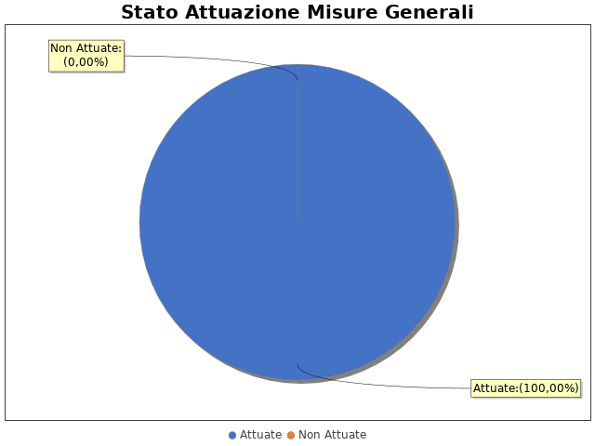

Note del RPCT:

3.2 Codice di comportamento

Il codice di comportamento è stato adottato nel 2018
Sono state adottate le seguenti misure che garantiscono l'attuazione del Codice di Comportamento: affissione pubblica del codice di comportamento in area altamente visibile
Le seguenti aree di rischio sono state interessate da procedimenti disciplinari avviati, nell'anno di riferimento del PTPC in esame, per segnalazioni su violazioni del Codice di Comportamento, nei confronti dei dipendenti:
Nell'anno di riferimento del PTPC in esame sono stati attivati, per segnalazioni su violazioni del Codice di Comportamento, 0 procedimenti disciplinari; tra questi, 0 procedimenti disciplinari hanno dato luogo a sanzioni.

Note del RPCT:

3.3. Rotazione del personale

3.3.1 Rotazione Ordinaria
La misura Rotazione del Personale non è stata programmata nel PTPC in esame o, laddove la rotazione ordinaria sia stata già adottata negli anni precedenti, non si prevede di realizzare interventi correttivi o ad essa collegati.
Per le seguenti motivazioni: Esiguo numero di personale

3.3.2 Rotazione Straordinaria
Nel PTPCT non sono state programmate le azioni e le modalità organizzative idonee a garantire la tempestiva adozione della Rotazione Straordinaria del Personale in caso di necessità.
Per le seguenti motivazioni: Esiguo numero di personale

Note del RPCT:

3.4. Misure in materia di conflitto di interessi
Le misure in materia di conflitto di interessi non sono state programmate nel PTPC in esame o, laddove siano state già adottate negli anni precedenti, non si prevede di realizzare interventi correttivi o ad esse collegati.
Per le seguenti motivazioni: Essendo il primo anno di adozione del Piano, sono state introdotte le principali misure anche in considerazione del fatto che l'ente è appena costituito e supportato da un solo assistente amministrativo

Note del RPCT:

3.5. Whistleblowing
La misura “Whistleblowing” non è stata programmata nel PTPC in esame o, laddove la misura sia stata già adottata negli anni precedenti, non si prevede di realizzare interventi correttivi o ad essa collegati.
Per le seguenti motivazioni: Essendo il primo anno di adozione del Piano, sono state introdotte le principali misure anche in considerazione del fatto che l'ente è appena costituito e supportato da un solo assistente amministrativo

Note del RPCT:

3.6. Formazione
La misura “Formazione” non è stata programmata nel PTPC in esame o, laddove la misura sia stata già adottata negli anni precedenti, non si prevede di realizzare interventi idonei a garantire la corretta e continua attuazione della stessa.
Per le seguenti motivazioni: Essendo il primo anno di adozione del Piano, sono state introdotte le principali misure anche in considerazione del fatto che l'ente è appena costituito e supportato da un solo assistente amministrativo

Note del RPCT:

3.7. Trasparenza

Non sono stati volti monitoraggi sulla pubblicazione dei dati così come previsti nel PTPC.
I monitoraggi non hanno evidenziato irregolarità nella pubblicazione dei dati.
L'amministrazione non ha realizzato l'informatizzazione del flusso per alimentare la pubblicazione dei dati nella sezione “Amministrazione trasparente”.
Il sito istituzionale, relativamente alla sezione 'Amministrazione trasparente', non traccia il numero delle visite.
La procedura per la gestione delle richieste di accesso civico 'semplice' è stata adottata e pubblicata sul sito istituzionale.
Nell’anno di riferimento del PTPC non sono pervenute richieste di accesso civico 'semplice'.
La procedura per la gestione delle richieste di accesso civico 'generalizzato' è stata adottata e pubblicata sul sito istituzionale.
Nell’anno di riferimento del PTPC non sono pervenute richieste di accesso civico 'generalizzato'.
E' Stato istituito il registro degli accessi.
In particolare è stata rispettata l'indicazione che prevede di riportare nel registro l'esito delle istanze.

Note del RPCT:

3.8. Pantouflage
La misura “Pantouflage” non è stata programmata nel PTPC in esame o, laddove la misura sia stata già adottata negli anni precedenti, non si prevede di realizzare interventi idonei a garantire la corretta e continua attuazione della stessa.
Per le seguenti motivazioni: Essendo il primo anno di adozione del Piano, sono state introdotte le principali misure anche in considerazione del fatto che l'ente è appena costituito e supportato da un solo assistente amministrativo

Note del RPCT:

3.9. Commissioni e conferimento incarichi in caso di condanna
La misura “Commissioni, assegnazioni di uffici e conferimento di incarichi in caso di condanna per delitti contro le PA” non è stata programmata nel PTPC in esame o, laddove la misura sia stata già adottata negli anni precedenti, non si prevede di realizzare interventi idonei a garantire la corretta e continua attuazione della stessa.
Per le seguenti motivazioni: Essendo il primo anno di adozione del Piano, sono state introdotte le principali misure anche in considerazione del fatto che l'ente è appena costituito e supportato da un solo assistente amministrativo

Note del RPCT:

3.10. Patti di integrità
La misura “Patti di Integrità” non è stata programmata nel PTPC in esame o, laddove la misura sia stata già adottata negli anni precedenti, non si prevede di realizzare interventi idonei a garantire la corretta e continua attuazione della stessa.
Per le seguenti motivazioni: Essendo il primo anno di adozione del Piano, sono state introdotte le principali misure anche in considerazione del fatto che l'ente è appena costituito e supportato da un solo assistente amministrativo

Note del RPCT:

3.11. Considerazioni conclusive sull’attuazione delle misure generali
Il complesso delle misure attuate ha avuto un effetto (diretto o indiretto):
- neutrale sulla qualità dei servizi
- negativo sull'efficienza dei servizi (es. in termini di riduzione dei tempi di erogazione dei servizi)
- negativo sul funzionamento dell'amministrazione (es. in termini di semplificazione/snellimento delle procedure)
- negativo sulla diffusione della cultura della legalità
- neutrale sulle relazioni con i cittadini
- neutrale su I numerosi adempimenti richiesti non sono proporzionati alla realtà dell'istituzione. Il concetto di legalità e coscienza ritengo debba essere costruito con modalità positive e non su presupposti colpevolistici

SEZIONE 4. RENDICONTAZIONE MISURE SPECIFICHE
La presente sezione illustra l’andamento relativo all’attuazione delle misure specifiche per l’anno di riferimento del PTPC.

4.1. Quadro di sintesi dell’attuazione delle misure specifiche
Con riferimento all’attuazione delle misure generali, nell’anno in corso, sono state programmate 0 misure specifiche.
Rispetto al totale delle misure specifiche programmate la situazione relativa alla loro attuazione corrisponde alla situazione rappresentata nella figura che segue:

Nel dettaglio, rispetto al totale delle misure specifiche programmate per le diverse tipologie di misure, si evince la situazione illustrata nel grafico che segue:

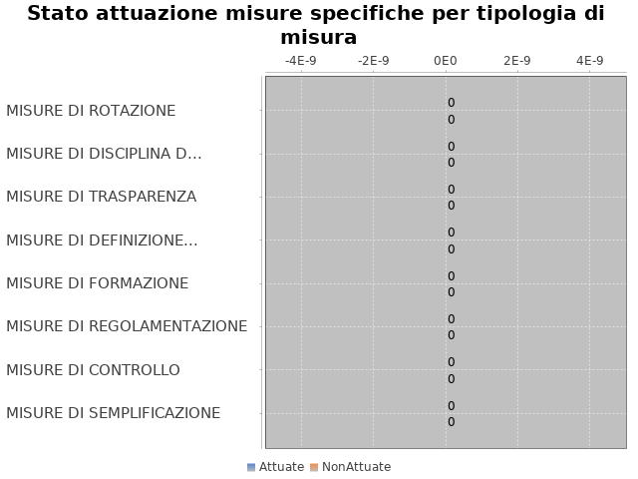

Note del RPCT:

SEZIONE 5. MONITORAGGIO GESTIONE DEL RISCHIO
Il grafico che segue indica, per ciascuna area di rischio esaminata nel PTPC, il numero di eventi corruttivi che si sono verificati nell’anno in corso (laddove verificatisi):

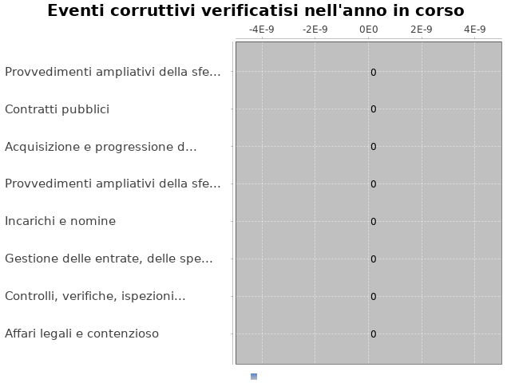

Con riferimento alle aree in cui si sono verificati eventi corruttivi, la tabella che segue indica se nel PTPC erano state previste misure di prevenzione della Corruzione:

Tabella 1 - Previsione misure nelle aree in cui si sono verificati fenomeni corruttivi
Aree di rischio | EVENTI CORRUTTIVI | PREVISIONE DI MISURE
Nessuna previsione

Si ritiene che la messa in atto del processo di gestione del rischio abbia generato dentro l’organizzazione i seguenti effetti:
-è rimasta invariata la consapevolezza del fenomeno corruttivo
-è rimasta invariata la capacità di scoprire casi di corruzione
-è rimasta invariata la reputazione dell'ente
Il PTPC è stato elaborato in collaborazione con altre amministrazioni.
Si elencano di seguito le amministrazioni con cui è stato elaborato il PTPC: Comune di Ravenna

SEZIONE 6. MONITORAGGIO ALTRE MISURE
Non è stata effettuata la rotazione degli incarichi di arbitrato.
Non sono pervenuti suggerimenti e/o richieste di chiarimenti in merito alla strategia di prevenzione della corruzione dell'ente da parte di soggetti esterni all'amministrazione (es. sulle misure di prevenzione della corruzione adottate da parte di soggetti esterni all'amministrazione)
Tali suggerimenti non sono stati accolti.

SEZIONE 7. MONITORAGGIO PROCEDIMENTI PENALI
Non ci sono state denunce a carico di dipendenti dell'amministrazione nell'anno di riferimento del PTPC in esame.

Non sono stati avviati procedimenti penali a carico di dipendenti dell'amministrazione nell'anno di riferimento del PTPC in esame.

Note del RPCT:

SEZIONE 8. MONITORAGGIO PROCEDIMENTI DISCIPLINARI
Non sono stati avviati procedimenti disciplinari riconducibili a fenomeni corruttivi (in senso ampio, non solo per fatti penalmente rilevanti) a carico dei dipendenti.

Note del RPCT:

SEZIONE 9. CONSIDERAZIONI GENERALI

Si ritiene che lo stato di attuazione del PTPC (definito attraverso una valutazione sintetica del livello effettivo di attuazione del Piano e delle misure in esso contenute) sia Sufficiente, per tali ragioni: Il livello di attuazione del PTPC risulta essere esauriente in rapporto all'efficacia e al buon andamento dell'Amministrazione. I fattori che hanno inciso maggiormente sul regolare funzionamento della predetta sono diversi: in primis, si evidenzia l'implementazione della sezione "Amministrazione Trasparente" del sito Istituzionale, in ottemperanza del D.lgs. 33/2013 e delle normative vigenti in ma
Si ritiene che l’efficacia complessiva della strategia di prevenzione della corruzione (definita attraverso una valutazione sintetica) con particolare riferimento alle misure previste nel Piano e attuate sia Idoneo, per tali ragioni: La principale strategia è l'esser il più aderenti possibili alle normative in materia, perseguire la condivisione delle problematiche ed attenersi alla maggior trasparenza possibile, per cui il piano è stato concretamente attuato
Si ritiene che l'esercizio del ruolo di impulso e coordinamento del RPC rispetto alla messa in atto del processo di gestione del rischio (definito attraverso una valutazione sintetica) sia stato Parzialmente idoneo, per tali ragioni: Data l'esiguità del personale dell'ente si motiva la risposta con mancanza di tempo ed esperienza

SEZIONE 10. MONITORAGGIO MISURE SPECIFICHE

Il presente capitolo illustra l’andamento relativo all’attuazione delle singole misure specifiche programmate nell’anno di riferimento del PTPC.

Misure specifiche di controllo

Non sono state programmate misure specifiche di controllo.

Note del RPCT:

Misure specifiche di trasparenza

Non sono state programmate misure specifiche di trasparenza.

Note del RPCT:

Misure specifiche di definizione e promozione dell’etica e di standard di comportamento

Non sono state programmate misure specifiche di definizione e promozione dell'etica e di standard di comportamento.

Note del RPCT:

Misure specifiche di regolamentazione

Non sono state programmate misure specifiche di regolamentazione.

Note del RPCT:

Misure specifiche di semplificazione

Non sono state programmate misure specifiche di semplificazione.

Note del RPCT:

10.6. Misure specifiche di formazione
Non sono state programmate misure specifiche di formazione.

Note del RPCT:

Misure specifiche di rotazione
Non sono state programmate misure specifiche di rotazione.

Note del RPCT:

Misure specifiche di disciplina del conflitto di interessi

Non sono state programmate misure specifiche di disciplina del conflitto di interessi.

Note del RPCT:

